
КОЧЕТОЦЬКА СЕЛИЩНА РАДА
ЧУГУЇВСЬКОГО РАЙОНУ ХАРКІВСЬКОЇ ОБЛАСТІ ХL сесія V скликання
Р І Ш Е Н Н Я
від 19 березня 2014 року

Про затвердження символіки
Кочетоцької селищної ради

У відповідності до ст.ст. 22, 25, 26 Закону України “Про місцеве самоврядування в Україні”, Кочетоцька селищна рада
ВИРІШИЛА:
1. Затвердити, розроблені за ескізами художника Касьянова Олексія Ігоревича:
- Герб Кочетоцької селищної ради (додаток 1);
- Положення “Про герб Кочетоцької селищної ради” (додаток 2);
- Прапор Кочетоцької селищної ради (додаток 3);
- Положення “Про прапор Кочетоцької селищної ради” (додаток 4).

2. Виконавчому комітету Кочетоцької селищної ради організувати виготовлення еталонного зразка герба та прапора Кочетрцької селищної ради до 01.05.2014 року.
3. Доручити Кочетоцькому селищному голові надавати дозвіл на використання символіки Кочетоцької селищної ради та інформувати про виконання цього доручення селищну раду.
4. Встановити місцевий збір за право використання символіки Кочетоцької селищної ради з комерційною метою з юридичних осіб у розмірі 0,1 % вартості виробленої продукції, виконаних робіт, наданих послуг з використанням символіки Кочетоцької селищної ради, з громадян, що займаються підприємницькою діяльністю – дві мінімальні заробітні плати.
5. Контроль за виконанням цього рішення покласти на постійну комісію ради з питань законності.

Селищний голова Рєхтін С.Є

Додаток № 1
до рішення Кочетоцької селищної ради
від " 19 " березня 2014 року
(ХL сесія VІ скликання)

Герб Кочетоцької селищної ради
Чугуївського району Харківської області
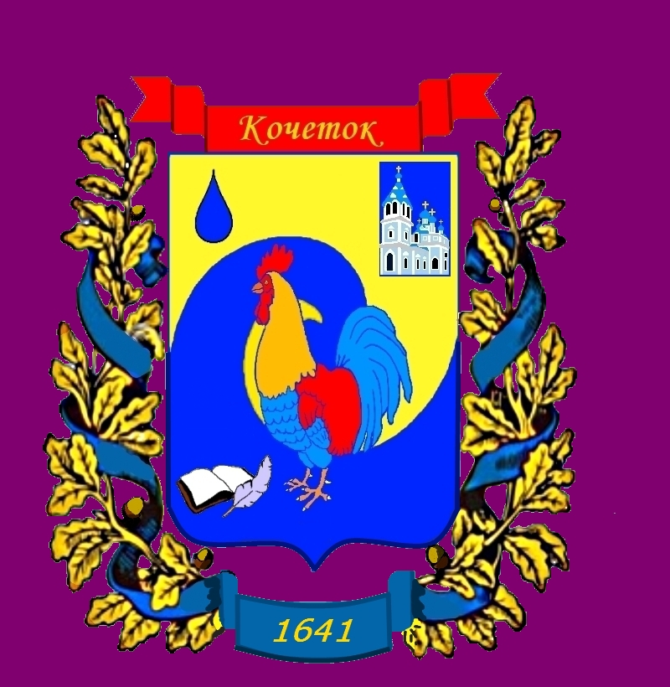

.

Додаток № 2
до рішення Кочетоцької селищної ради
від ” 19 ” березня 2014 року
(ХL сесія VІ скликання)

ПОЛОЖЕННЯ
про герб Кочетоцької селищної ради

1. Герб – це символ, офіційна емблема Кочетоцької селищної ради, в якому відображаються її історія, особливості та традиції.
2. Герб смт. Кочеток є графічною композицією, що складається з геральдійного зображення традиційного для Харківської області, Чугуївського району щита з закругленнями і загостренням донизу. Тло щита розчленоване в горизонтальному ритмі, що підкреслює індивідуальність і особливість місцевості та символізує родючість водних і природних ресурсів селища.
Верхня частина щита з жовтого золота символізує знатність, могутність і багатство, а також християнські чесноти: віру, справедливість, милосердя і скорення.
Синій колір нижче символізує великодушність, чесність, вірність, бездоганність безкрайнє небо.
У верхній правій частині щита зображений храм ікони Володимирської Божої Матері – пам’ятка архітектури, показник духовного розвитку жителів.
Ліворуч крапля води – “провіль” нашого селища, показує сутність нашої, важливої для мільйонів жителів області, місії – водопостачання.
Півень на передньому плані – символ Кочетка, бо за однією з легенд селище (з висоти пташиного польоту) схоже на гребінь та хвіст півня, а півня називали “кочет”, звідси і назва.
У нижньому лівому куті зображена книга з пером, що символізує культурний, освітній рівень жителів селища, наявність навчальних закладів різних освітніх ступенів.
Вінок з дубових листків темно-золотистого кольору (осіній сезон), обвитий синьою стрічкою. У нижній частині стрічки “1641″ – рік заснування селища Кочеток.
Композиція має верхівку з червоною стрічкою “Кочеток” – назва селища.
Щит – самозахист громади, забезпечення соціальної справедливості і захищеності населення. Головним зображенням щита є “Кочет”. Герб розташований на пурпуровому фоні.
3. Еталонний зразок герба знаходиться в Кочетоцькій селищній раді.
4. Герб Кочетоцької селищної ради може:
– розміщуватися на будинках та в приміщеннях Кочетоцької селищної ради;
– зображатися на бланках ділових паперів Кочетоцької селищної ради.
5. Герб Кочетоцької селищної ради може розташовуватися на архітектурних спорудах та використовуватися в святкових оформленнях, при виготовленні друкованої та рекламно-сувенірної продукції, зображатися на бланках ділових паперів підприємств, закладів, організацій.
6. Використання зображення герба здійснюється за умови отримання дозволу, який видається Кочетоцьким селищним головою. Дозвіл або письмова відмова з зазначенням її причини видається протягом одного місяця з моменту подання заяви. Термін дії дозволу 1 рік. Після закінчення терміну дії необхідно отримати дозвіл на наступний період.
У дозволі визначається комерційна або некомерційна мета використання зображення герба. У разі визначення мети як комерційної, заявник зобов’язується сплачувати збір за використання місцевої символіки у розмірі, визначеному місцевою радою за місцем юридичної адреси заявника.
Дозвіл видається на один або декілька видів продукції (робіт, послуг). Збір з а право використання символіки Кочетоцької селищної ради справляється з повного обсягу продукції (робіт, послуг) зазначеного виду.
7. Контроль за виконанням цього Положення покласти на секретаря Кочетоцької селищної ради Ананьєву Н.А.

Додаток № 3
до рішення Кочетоцької селищної ради
від " 19 " березня 2014 року
(ХL сесія VІ скликання)

Прапор Кочетоцької селищної ради

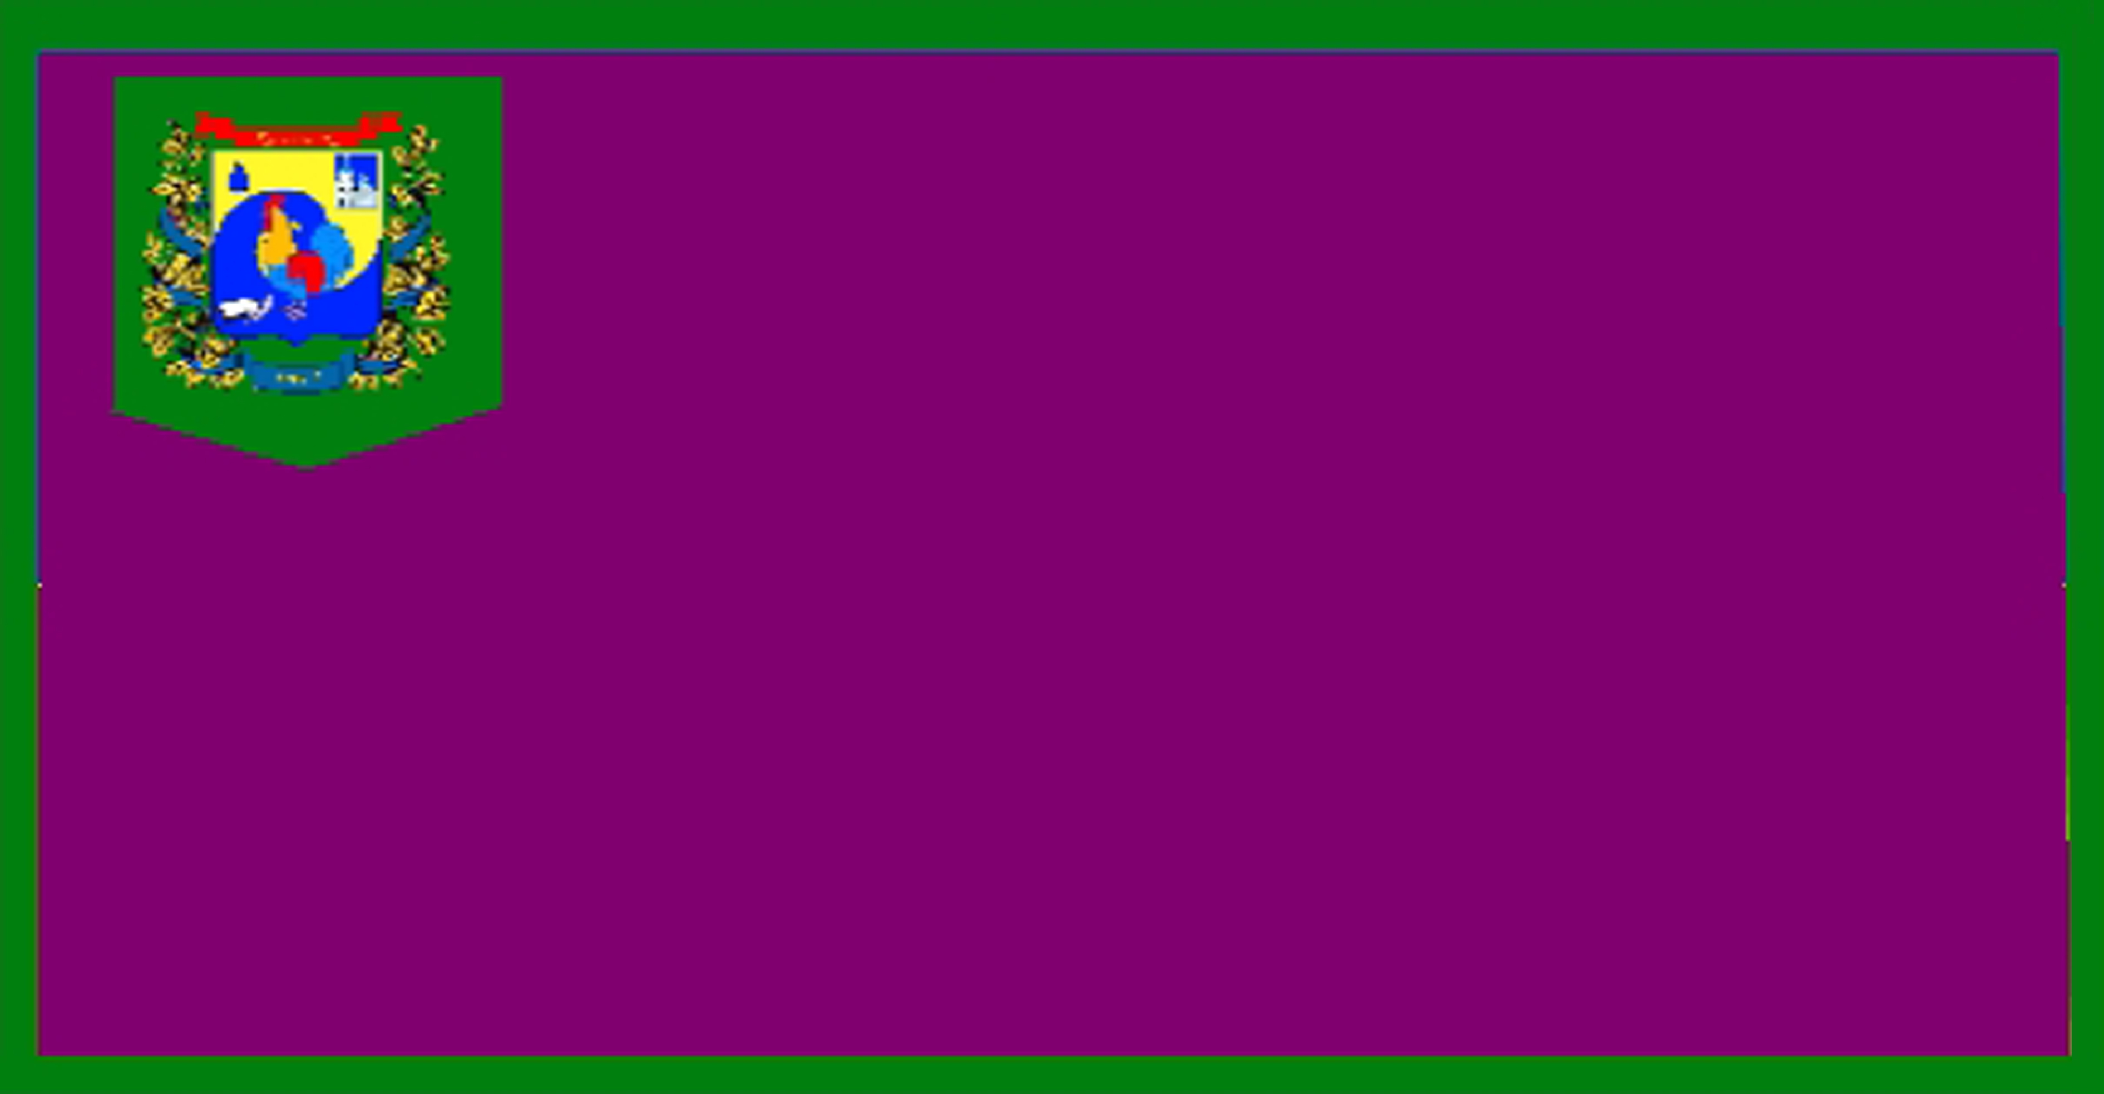

Селищний голова С.Є.Рєхтін

Додаток № 4
до рішення Кочетоцької селищної ради
від ” 19 ” березня 2014 року
(ХL сесія VІ скликання)

ПОЛОЖЕННЯ
про прапор Кочетоцької селищної ради

1.Прапор Кочетоцької селищної ради є символом місцевого самоврядування, що відображає історію і традиційну особливість місцевості.
2. Прапор Кочетоцької селищної ради являє собою прямокутне пурпурове полотнище. Пурпурна частина – символізує історичну козацьку минувшину з часу заснування Слобідських земель, взаємозв’язок з обласним малиновим прапором та з елементом районного прапору; золотий кант прапора символізує благородність, велич.
Герб селища Кочеток розташований у верхній частині прапора.
Навершня древка являє собою металевий конус у вигляді стилізованої трилистої срібної композиції з дубового листя; дві срібні стрічки з золотим кантом і китицями символізують історичне минуле і славне майбутнє села; древко сріблястого або золотисто-жовтуватого кольору символізує стриманість, простоту, лагідність, скромність, тепло природної деревини.
2. Прапор Кочетоцької ради являє собою прямокутне полотнище (відношення ширини до довжини 2:3. Висота гербового щита дорівнює ½ ширини прапора. Прапор Кочетоцької селищної ради двосторонній. Колір металу, з якого виготовляється навершня, срібний.
3.Еталонний зразок прапора Кочетоцької селищної ради зберігається в кабінеті голови Кочетоцької селищної ради, або у сесійній залі.
4. Прапор Кочетоцької селищної ради піднімається:
– на будинках, де проходить сесія Кочетоцької селищної ради , у сесійній залі на весь період сесій; постійно.
5. Прапор Кочетоцької селищної ради може підніматися:
– на будинках комунальної власності Кочетоцької селищної ради, закладів, організацій, підприємств розташованих на території Кочетоцької селищної ради в дні державних і місцевих свят, прийомі офіційних делегацій, а спортивних змаганнях.
Зображення прапора Кочетоцької селищної ради може бути використане при виготовленні друкованої та рекламно-сувенірної продукції.
6. Використання зображення прапора здійснюється з умови отримання дозволу, який видається Кочетоцьким селищним головою. Дозвіл або письмова відмова з зазначенням її причини видається протягом одного місяця з моменту подання заяви. Термін дії дозволу 1 рік. Після закінчення терміну дії необхідно отримати дозвіл на наступний період.
У дозволі визначається комерційна або некомерційна мета використання зображення прапора. У разі визначення мети як комерційної заявник зобов’язується сплачувати збір за використання місцевої символіки у розмірі, визначеному Кочетоцькою селищною радою за місцем юридичної адреси заявника. Дозвіл видається на один або декілька видів продукції (робіт, послуг). Збір за право використання символіки Кочетоцької селищної ради справляється з повного обсягу продукції (робіт, послуг) зазначеного виду.
7. Прапор Кочетоцької селищної ради при одночасному піднятті з державним прапором України не повинен перевершувати його за параметрами.
8. Контроль за виконанням цього Положення покласти на секретаря Кочетоцької селищної ради Ананьєву Н.А.

Селищний голова С.Є.Рєхтін

